Aplicación primer sprint

Es una primera parte minimalista, para darle una funcionalidad útil, y hay partes cambiándose continuamente, es mas en clase estará diferente seguro.

El login con Google y con correo(de momento).

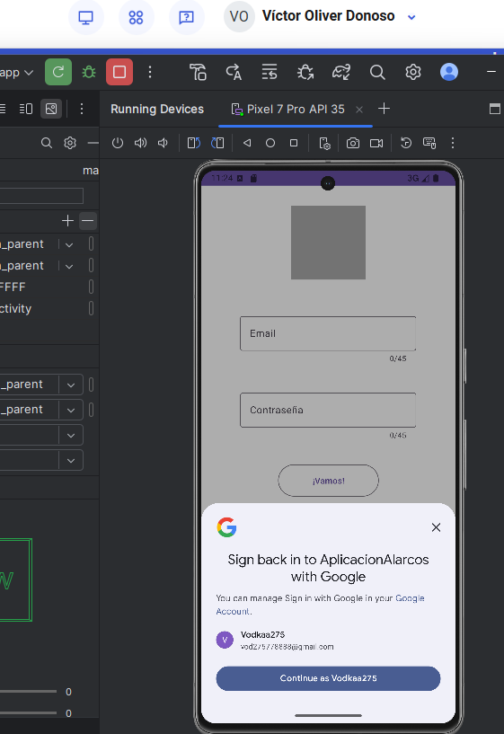

Registro de persona(momentaneo, al registrarse te llevara a este activity)

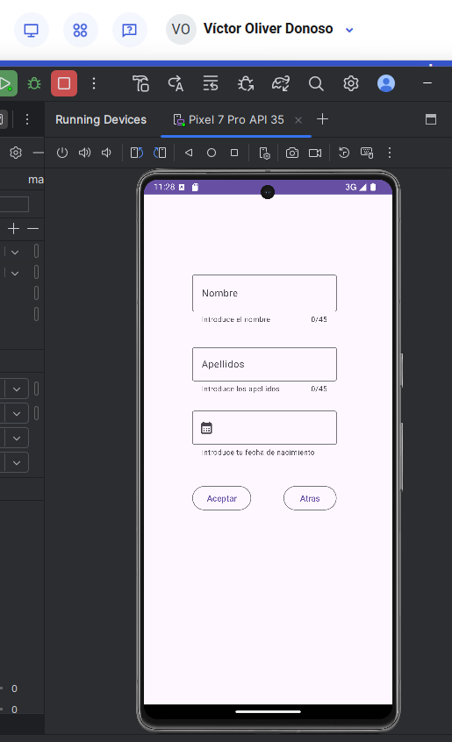

Mensaje de animo(Recordemos que son menores, y esta aplicación es meramente informativa para un control no exhaustivo, es bueno hacerles comprender que todos los cuerpos son validos), al pulsar aceptar iremos a hacer el imc.

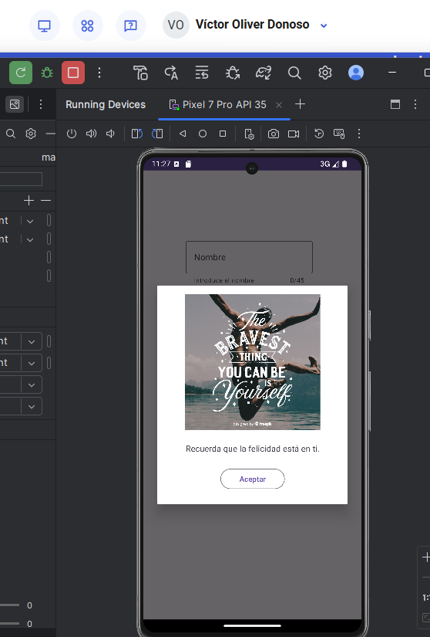

Imc al pulsar aceptar ya nos llevaría al menú principal, en el cual iniciaremos siempre una vez iniciemos sesión con un correo ya registrado.

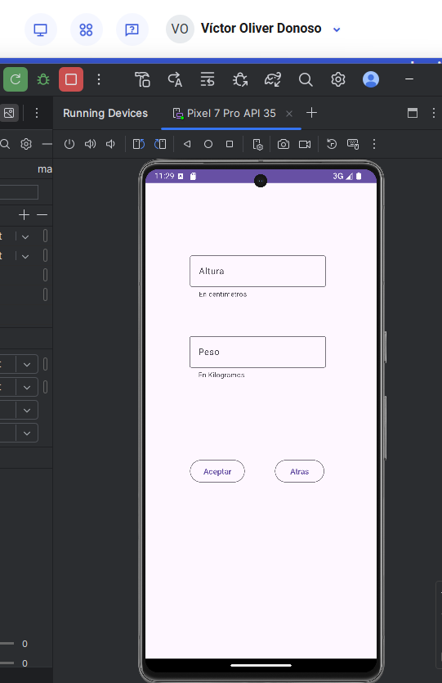

Grupo: Manuel Pérez Sánchez y Víctor Oliver Donoso